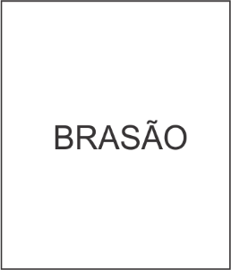

ESTADO XXXXXXXX

PREFEITURA MUNICIPAL DE XXXXXXXX

**Declaração de Prestação de Contas**

A Prefeitura Municipal de xxxxxxx, por seu/sua representante legal, nome do prefeito (a), declara, para os devidos fins e sob as penas da lei, junto ao MINISTÉRIO XXXXXXX, que tem conhecimento e está de acordo com os critérios referente à Prestação de Contas do Projeto/Convênio firmado com o referido Ministério.

Nome do município, data e ano.

Nome do Prefeito (a)

Prefeitura Municipal de xxxxxxx